BAB II
TEORI DASAR

2.1 Sensor Ultrasonik
Gelombang ultrasonik merupakan gelombang akustik yang memiliki frekuensi mulai 20 kHz hingga sekitar 20 MHz. Frekuensi kerja yang digunakan dalam gelombang ultrasonik bervariasi tergantung pada medium yang dilalui, mulai dari kerapatan rendah pada fasa gas, cair hingga padat. Jika gelombang ultrasonik berjalan melaui sebuah medium, Secara matematis besarnya jarak dapat dihitung sebagai berikut:
s = v.t/2 (1)

dimana s adalah jarak dalam satuan meter, v adalah kecepatan suara yaitu 344 m/detik dan t adalah waktu tempuh dalam satuan detik. Ketika gelombang ultrasonik menumbuk suatu penghalang maka sebagian gelombang tersebut akan dipantulkan sebagian diserap dan sebagian yang lain akan diteruskan. Proses ini ditunjukkan pada gambar 2.1.
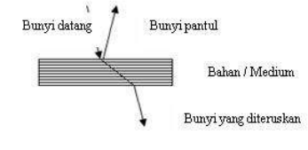
Gambar 2.1 Fenomena gelombang ultrasonik saat ada penghalang
(Sumber : Jurnal Ilmiah Pengujian Sensor Ultrasonik PING untuk Pengukuran Level Ketinggian dan Volume Air oleh Ulfah Mediaty Arief)

Sensor ultrasonik adalah sebuah sensor yang mengubah besaran fisis (bunyi) menjadi besaran listrik. Pada sensor ini gelombang ultrasonik dibangkitkan melalui sebuah benda yang disebut piezoelektrik. Piezoelektrik ini akan menghasilkan gelombang ultrasonik dengan frekuensi 40 kHz ketika sebuah osilator diterapkan pada benda tersebut. Sensor ultrasonik secara umum digunakan untuk suatu pengungkapan tak sentuh yang beragam seperti aplikasi pengukuran jarak. Alat ini secara umum memancarkan gelombang suara ultrasonik menuju suatu target yang memantulkan balik gelombang kearah sensor. Kemudian sistem mengukur waktu yang diperlukan untuk pemancaran gelombang sampai kembali kesensor dan menghitung jarak target dengan menggunakan kecepatan suara dalam medium. Rangkaian penyusun sensor ultrasonik ini terdiri dari transmitter, reiceiver, dan komparator. Selain itu, gelombang ultrasonik dibangkitkan oleh sebuah kristal tipis bersifat piezoelektrik. Bagian-bagian dari sensor ultrasonik adalah sebagai berikut:
a. Piezoelektrik
Peralatan piezoelektrik secara langsung mengubah energi listrik menjadi energi mekanik. Tegangan input yang digunakan menyebabkan bagian keramik meregang dan memancarkan gelombang ultrasonik. Tipe operasi transmisi elemen piezoelektrik sekitar frekuensi 32 kHz. Efisiensi lebih baik, jika frekuensi osilator diatur pada frekuensi resonansi piezoelektrik dengan sensitifitas dan efisiensi paling baik. Jika rangkaian pengukur beroperasi pada mode pulsa elemen piezoelektrik yang sama dapat digunakan sebagai transmitter dan reiceiver. Frekuensi yang ditimbulkan tergantung pada osilatornya yang disesuiakan frekuensi kerja dari masingmasing transduser. Karena kelebihannya inilah maka tranduser piezoelektrik lebih sesuai digunakan untuk sensor ultrasonik.

b. Transmitter
Transmitter adalah sebuah alat yang berfungsi sebagai pemancar gelombang ultrasonik dengan frekuensi sebesar 40 kHz yang dibangkitkan dari sebuah osilator. Untuk menghasilkan frekuensi 40 KHz, harus di buat sebuah rangkaian osilator dan keluaran dari osilator dilanjutkan menuju penguat sinyal. Besarnya frekuensi ditentukan oleh komponen kalang RLC / kristal tergantung dari disain osilator yang digunakan. Penguat sinyal akan memberikan sebuah sinyal listrik yang diumpankan ke piezoelektrik dan terjadi reaksi mekanik sehingga bergetar dan memancarkan gelombang yang sesuai dengan besar frekuensi pada osilator.

c. Receiver
Receiver terdiri dari transduser ultrasonik menggunakan bahan piezoelektrik, yang berfungsi sebagai penerima gelombang pantulan yang berasal dari transmitter yang dikenakan pada permukaan suatu benda atau gelombang langsung LOS (Line of Sight) dari transmitter. Oleh karena bahan piezoelektrik memiliki reaksi yang reversible, elemen keramik akan membangkitkan tegangan listrik pada saat gelombang datang dengan frekuensi yang resonan dan akan menggetarkan bahan piezoelektrik tersebut.

2.1.1 Sensor Ultrasonic PING
Sensor jarak ultrasonik ping adalah sensor 40 khz produksi parallax yang banyak digunakan untuk aplikasi atau kontes robot cerdas. Kelebihan sensor ini adalah hanya membutuhkan 1 sinyal ( SIG ) selain jalur 5 v dan ground. Perhatikan gambar dibawah ini:
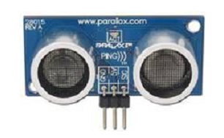
Gambar 2.2 Bentuk sensor ultrasonik
(Sumber : Jurnal Ilmiah Pengujian Sensor Ultrasonik PING untuk Pengukuran Level Ketinggian dan Volume Air oleh Ulfah Mediaty Arief)

Sensor PING mendeteksi jarak objek dengan cara memancarkan gelombang ultrasonik ( 40 KHz ) selama t = 200 us kemudian mendeteksi pantulannya. Sensor PING memancarkan gelombang ultrasonik sesuai dengan kontrol dari mikrokontroller pengendali ( pulsa trigger dengan tout min 2 us ). Spesifikasi sensor ini :
a. Kisaran pengukuran 3cm-3m.
b. Input trigger –positive TTL pulse, 2uS min., 5uS tipikal.
c. Echo hold off 750uS dari fall of trigger pulse.
d. Delay before next measurement 200uS.
e. Burst indicator LED menampilkan aktifitas sensor.
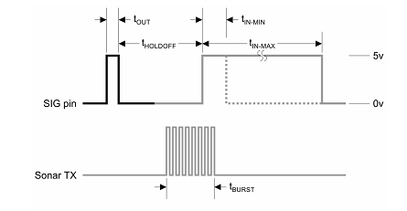
Gambar 2.3 Diagram Waktu Sensor PING
(Sumber : Jurnal Ilmiah Pengujian Sensor Ultrasonik PING untuk Pengukuran Level Ketinggian dan Volume Air oleh Ulfah Mediaty Arief)

Sensor Ping mendeteksi jarak obyek dengan cara memancarkan gelombang ultrasonik (40 kHz) selama tBURST (200 µs) kemudian mendeteksi pantulannya. Sensor Ping memancarkan gelombang ultrasonik sesuai dengan kontrol dari mikrokontroler pengendali (pulsa trigger dengan tOUT min. 2 µs). Gelombang ultrasonik ini melalui udara dengan kecepatan 344 meter per detik, mengenai obyek dan memantul kembali ke sensor. Ping mengeluarkan pulsa output high pada pin SIG setelah memancarkan gelombang ultrasonik dan setelah gelombang pantulan terdeteksi Ping akan membuat output low pada pin SIG. Lebar pulsa High (tIN) akan sesuai dengan lama waktu tempuh gelombang ultrasonik untuk 2x jarak ukur dengan obyek. Maka jarak yang diukur adalah [(tIN s x 344 m/s) ÷ 2] meter.

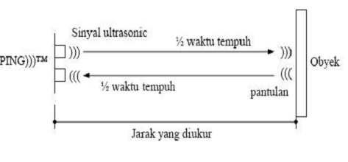
Gambar 2.4 Jarak Ukur Sensor PING
(Sumber : Jurnal Ilmiah Pengujian Sensor Ultrasonik PING untuk Pengukuran Level Ketinggian dan Volume Air oleh Ulfah Mediaty Arief)
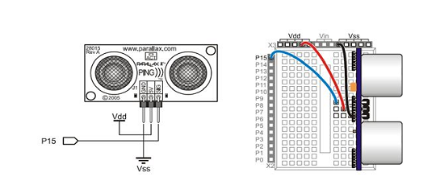
Gambar 2.5 Instalasi Sensor PING
(Sumber : Jurnal Ilmiah Pengujian Sensor Ultrasonik PING untuk Pengukuran Level Ketinggian dan Volume Air oleh Ulfah Mediaty Arief)

2.2 Mikrokontroler
Mikrokontroler adalah salah satu dari bagian dasar dari suatu sistem komputer. Meskipun mempunyai bentuk yang jauh lebih kecil dari suatu komputer pribadi dan komputer mainframe, mikrokontroler dibangun dari elemen-elemen dasar yang sama. Secara sederhana, komputer akan menghasilkan output spesifik berdasarkan input yang diterima dan program yang dikerjakan. Seperti umumnya komputer, mikrokontroler sebagai alat yang mengerjakan perintah-perintah yang diberikan kepadanya. Artinya, bagian terpenting dan utama dari suatu sistem komputerisasi adalah program itu sendiri yang dibuat oleh seorang programmer. Program ini memerintahkan komputer untuk melakukan jalinan yang panjang dari aksi-aksi sederhana untuk melakukan tugas yang lebih kompleks yang diinginkan oleh programmer. Sistem dengan mikrokontroler umumnya menggunakan piranti input yang jauh lebih kecil seperti saklar atau keypad kecil. Hampir semua input mikrokontroler hanya dapat memproses sinyal input digital dengan tegangan yang sama dengan tegangan logika dari sumber. Tegangan positif sumber umumnya adalah 5 volt. Padahal dalam dunia nyata terdapat banyak sinyal analog atau sinyal dengan tegangan level.

2.2.1 Mikrokontroler ATMega16
Keunggulan mengapa dipakai ATMega 16. Dalam menggunakan ATMega 16 ini ada beberapa keuntungan yang dapat diperoleh, antara lain :
a. ATMega 16 memiliki fasilitas dan kefungsian yang lengkap dengan harga yang relatif murah.
b. Kecepatan maksimum eksekusi instruksi mikrokontroller mencapai 16 MIPS (Million Instruction per Second), yang berarti hanya membutuhkan 1 clock untuk 1 eksekusi instruksi.
c. Konsumsi daya yang rendah jika dibandingkan dengan kecepatan eksekusi instruksi.
d. Ketersediaan kompiler C (CV AVR) yang memudahkan user memprogram menggunakan bahasa C.
e. Skema kaki ATMega 16
Dari kemampuan dan fasilitas yang dimiliki, AVR ATMega 16 cocok dipilih sebagai mikrokontroller untuk membangun bermacammacam aplikasi embedded sistem. Chip AVR ATMega 16 memiliki 40 pin kaki seperti diperlihatkan pada gambar 2.5.
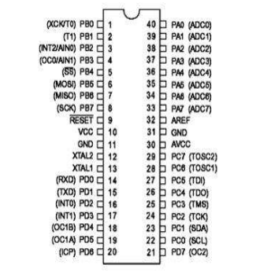
Gambar 2.6 Konfigurasi PIN ATMega 16
(Sumber : Jurnal Ilmiah Pengujian Sensor Ultrasonik PING untuk Pengukuran Level Ketinggian dan Volume Air oleh Ulfah Mediaty Arief)

Konfigurasi pena (pin) mikrokontroler Atmega16 dengan kemasan 40-pena dapat dilihat pada Gambar 2.6. Dari gambar tersebut dapat terlihat ATMega16 memiliki 8 pena untuk masing-masing bandar A (Port A), bandar B (Port B), bandar C (Port C), dan bandar D (Port D).

DESKRIPSI MIKROKONTROLER ATMEGA16
- VCC (Power Supply) dan GND(Ground)
- Bandar A (PA7..PA0)
Bandar A berfungsi sebagai input analog pada konverter A/D. Bandar A juga sebagai suatu bandar I/O 8-bit dua arah, jika A/D konverter tidak digunakan.
Pena - pena Bandar dapat menyediakan resistor internal pull-up (yang dipilih untuk masing-masing bit). Bandar A output buffer mempunyai karakteristik gerakan simetris dengan keduanya sink tinggi dan kemampuan sumber. Ketika pena PA0 ke PA7 digunakan sebagai input dan secara eksternal ditarik rendah, pena–pena akan memungkinkan arus sumber jika resistor internal pull-up diaktifkan. Pena Bandar A adalah tri-stated manakala suatu kondisi reset menjadi aktif, sekalipun waktu habis.
- Bandar B (PB7..PB0)
Bandar B adalah suatu bandar I/O 8-bit dua arah dengan resistor internal pull-up (yang dipilih untuk beberapa bit). Bandar B output buffer mempunyai karakteristik gerakan simetris dengan keduanya sink tinggi dan kemampuan sumber. Sebagai input, pena Bandar B yang secara eksternal ditarik rendah akan arus sumber jika resistor pull-up diaktifkan. Pena Bandar B adalah tri-stated manakala suatu kondisi reset menjadi aktif, sekalipun waktu habis.
- Bandar C (PC7..PC0)
Bandar C adalah suatu bandar I/O 8-bit dua arah dengan resistor internal pull-up (yang dipilih untuk beberapa bit). Bandar C output buffer mempunyai karakteristik gerakan simetris dengan keduanya sink tinggi dan kemampuan sumber. Sebagai input, pena bandar C yang secara eksternal ditarik rendah akan arus sumber jika resistor pull-up diaktifkan. Pena bandar C adalah tri-stated manakala suatu kondisi reset menjadi aktif, sekalipun waktu habis.
- Bandar D (PD7..PD0)
Bandar D adalah suatu bandar I/O 8-bit dua arah dengan resistor internal pull-up (yang dipilih untuk beberapa bit). Bandar D output buffer mempunyai karakteristik gerakan simetris dengan keduanya sink tinggi dan kemampuan sumber. Sebagai input, pena bandar D yang secara eksternal ditarik rendah akan arus sumber jika resistor pull-up diaktifkan. Pena Bandar D adalah tri-stated manakala suatu kondisi reset menjadi aktif, sekalipun waktu habis.
- RESET (Reset input)
- XTAL1 (Input Oscillator)
- XTAL2 (Output Oscillator)
- AVCC adalah pena penyedia tegangan untuk bandar A dan Konverter A/D.
AREF adalah pena referensi analog untuk konverter A/D.

Fasilitas Mikrokontroler ATMega 16
Mikrokontroler ATMega 16 merupakan salah satu mikrokontroler buatan AVR yang memiliki fasilitas – fasilitas yang cukup lengkap, diantaranya :
a. Flash adalah suatu jenis Read Only Memory yang biasanya diisi dengan program hasil buatan manusia yang harus dijalankan oleh mikrokontroler.
b. RAM (Random Acces Memory) merupakan memori yang membantu CPU untuk penyimpanan data sementara dan pengolahan data ketika program sedang running.
c. EEPROM (Electrically Erasable Programmable Read Only Memory) adalah memori untuk penyimpanan data secara permanen oleh program yang sedang running.
d. Port I/O adalah kaki untuk jalur keluar atau masuk sinyal sebagai hasil keluaran ataupun masukan bagi program.
e. Timer adalah modul dalam hardware yang bekerja untuk menghitung waktu/pulsa.
f. UART (Universal Asynchronous Receive Transmit) adalah jalur komunikasi data khusus secara serial asynchronous.
g. PWM (Pulse Width Modulation) adalah fasilitas untuk membuat modulasi pulsa.
h. ADC (Analog to Digital Converter) adalah fasilitas untuk dapat menerima sinyal analog dalam range tertentu untuk kemudian dikonversi menjadi suatu nilai digital dalam range tertentu.
i. SPI (Serial Peripheral Interface) adalah jalur komunikasi data khusus secara serial secara serial synchronous.
j. ISP (In System Programming) adalah kemampuan khusus mikrokontroler untuk dapat diprogram langsung dalam sistem rangkaiannya dengan membutuhkan jumlah pin yang minimal.

Fitur ATMega 16
Berikut ini adalah fitur – fitur yang dimiliki oleh ATMega 16 :
a. 130 macam intruksi, yang hampir semuanya dieksekusi dalam satu siklus clock. b. 32 x 8 bit register serba guna.
c. Keceptan mencapai 16 MIPS dengan clock 16 MHz.
d. 8 Kbyte Flash memori, yang memiliki fasilitas In-System Programming.
e. 512 Byte internal EEPROM.
f. 512 Byte SRAM.
g. Programming Lock, fasilitas untuk mengamankan kode program.
h. 2 buah timer / counter 8 bit dan 1 buah timer / counter 16 bit.
i. channel output PWM.
j. 8 channel ADC 10-bit.
k. Serial USART. l. Master / Slave SPI serial interface.
m. Serial TWI atau 12C.
n. On-Chip Analog Comparator.

Arsitektur ATMega 16
Mikrokontroler ATMega 16 memiliki arsitektur Harvard, yaitu memisahkan memori untuk kode program dan memori untuk data sehingga dapat memaksimalkan unjuk kerja dan paralelisme. Instruksi - instruksi dalam memori program dieksekusi dalam satu alur tunggal, dimana pada saat satu instruksi dikerjakan instruksi berikutnya sudah diambil (pre – fetched) dari memori program. Konsep inilah yang memungkinkan instruksi – instruksi dapat dieksekusi dalam setiap satu siklus clock. 32 x 8 bit register serba guna digunakan untuk mendukung operasi pada Aritmetic Logic Unit (ALU) yang dapat dilakukan dalam satu siklus. Enam dari register serba guna dapat digunakan sebagai tiga buah register pointer 16 bit pada mode pengalamatan tak langsung untuk mengambil data pada ruang memori data.
Hampir semua perintah AVR memiliki format16 bit (word). Setiap alamat memori program terdiri dari instruksi 16 bit atau 32 bit. Selain register serba guna, terdapat register lain yang terpetakan dengan teknik memory mapped I/O selebar 64 Byte. Beberapa register ini digunakan untuk fungsi khusus antara lain sebagai register kontrol Timer / Counter, Interupsi, ADC, USART, SPI, EEPROM dan fungsi I/O lainnya. Register – register ini menepati memori pada alamat 0x20h – 0x5Fh. Gambar arsitektur ATMega16 terlihat pada gambar 2.6.

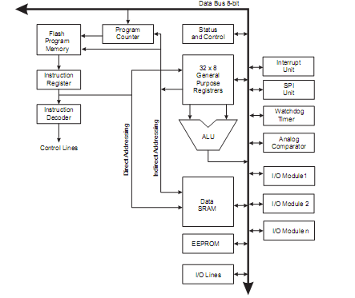
Gambar 2.7 Arsitektur ATMega 16
(Sumber : Jurnal Ilmiah Pengujian Sensor Ultrasonik PING untuk Pengukuran Level Ketinggian dan Volume Air oleh Ulfah Mediaty Arief)

2.3 Short Message Service (SMS)
Short Message Service (SMS) Elemen-elemen SMS adalah Short Messaging Entities(SME) yaitu suatu piranti yang dapat menerima atau mengirim pesan pendek, Short Message Service Centre (SMSC) yaitu kombinasi perangkat keras dan perangkat lunak yang bertanggungjawab untuk memperkuat, menyimpan dan meneruskan pesan pendek antara SMS dan piranti bergerak, dan SMS gateway mobile switching center (SMSGMSC) yaitu aplikasi MSC yang mampu menerima pesan singkat dari SMSC, menginterogasi home location register (HLR) untuk informasi routing, dan mengirimkan pesan pendek tersebut ke MSC dan piranti bergerak yang dituju.
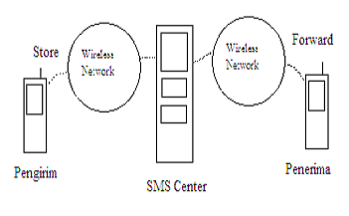
Gambar 2.8 Pengiriman data pada SMS
(Sumber : Jurnal Elektro Rancang Bangun Sistem Pemantau Kondisi Ketinggian Air Melalui SMS Berbasis Mikrokontroler AVR Seri Atmega 8535 oleh Yopi Marjuki, Sri Ratna Sulistiyanti, FX Arinto Setyawan)

SMS adalah data tipe asynchoronous message yang pengiriman datanya dilakukan dengan mekanisme protokol store and forward ditunjukkan pada Gambar 2. Hal ini berarti bahwa pengirim dan penerima SMS tidak perlu berada dalam status berhubungan (connected/ online) satu sama lain ketika akan saling bertukar pesan SMS. Pengiriman pesan SMS secara store and forward berarti pengirim pesan SMS menuliskan pesan dan nomor telepon tujuan dan kemudian mengirimkannya (store) ke server SMS (SMS-Center) yang kemudian bertanggung jawab untuk mengirimkan pesan tersebut (forward) ke nomor telepon tujuan. Keuntungan mekanisme store and forward pada SMS adalah, penerima tidak perlu dalam status online ketika ada pengirim yang bermaksud mengirimkan pesan kepadanya, karena pesan akan dikirim oleh pengirim ke SMSC yang kemudian dapat menunggu untuk meneruskan pesan tersebut ke penerima ketika ia siap dan dalam status online di lain waktu. Ketika pesan SMS telah terkirim dan diterima oleh SMSC, pengirim akan menerima pesan singkat (konfirmasi) bahwa pesan telah terkirim (message sent). Hal-hal inilah yang menjadi kelebihan SMS dan populer sebagai layanan praktis dari sistem telekomunikasi bergerak. Data yang mengalir ke atau dari SMSCenter harus berbentuk PDU (Protocol Data Unit). PDU berisi bilangan-bilangan heksadesimal yang mencerminkan bahasa I/O. PDU terdiri atas beberapa Header. Header untuk kirim SMS ke SMS-Center berbeda dengan SMS yang diterima dari SMS-Center.

2.4 Modem Wavecom M1306B GSM
Wavecom adalah pabrikkan Perancis (berbasis di Issy-les-Moulineaux, Prancis), Wavecom SA berdiri sejak tahun 1993, yang dimulai sebagai sebuah konsultasi teknik dan kantor sistem GSM jaringan nirkabel dan pada tahun 1996 mulai desain Wavecom Wireless GSM modul pertama dan didirikan pada tahun 1997, modul GSM-GSM berbasis pertama dan pengkodean pada perintah. Hal ini sulit untuk menemukan referensi untuk tipe navigasi modul sebagai yang pertama dari Wavecom SA.
Modem wavecom adalah sebuah modem GSM yang banyak digunakan sebagai SMS gateway dengan menggunakan komunikasi serial dengan baudrate 9600bps. Untuk dapat berkomunikasi dengan modem ini ada protocol komunikasi yang digunakan yaitu dengan menggunakan AT-Commands. AT-Commands adalah sekumpulan perintah untuk mengontrol modem yang diawali dengan perintah AT(attention). AT(attention) adalah perintah atau instruksi yang diterima dan dikenali oleh modem GSM agar mau menjalankan fungsinya.

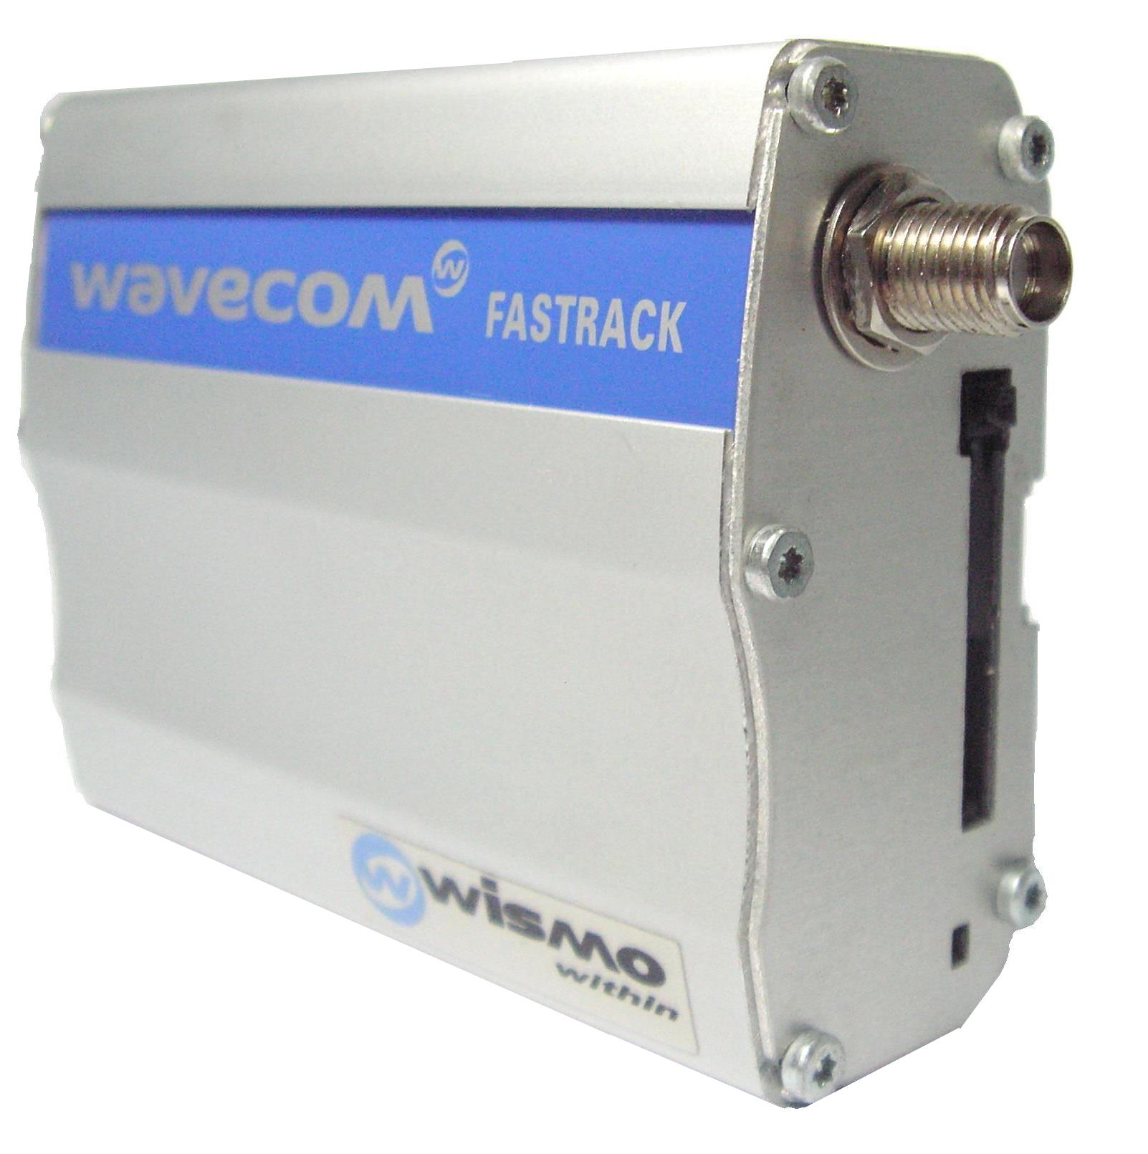
Gambar 2.9 Modem Wavecom
(Sumber : http://www.mobitek.com.my/GSM_Modem/Multimedia/Wavecom/ Wavecom%20Modem.jpg/ diakses pada tanggal 15 Juni 2014)

Modem wavecom 1306B ini merupakan versi terbaru dari yang sebelumnya, yaitu modem wavecom 1206B. Motherboard chipset pada modem wavecom 1306B sudah dilengkapi dengan design chipset terbaru yang jauh lebih canggih dan tahan panas dibandingkan dengan model sebelumnya modem wavecom 1206B. Hal ini berpengaruh pada fungsi penerimaan dan pengiriman SMS yang lebih cepat pada modem wavecom 1306B. Dari segi penggunaan tenaga listrik, modem wavecom 1306B juga membutuhkan daya listrik yang lebih irit dibandingkan dengan modem wavecom 1206B. Hal ini yang membuat modem 1306B lebih tahan panas jika digunakan secara terus-menerus, jika dibandingkan dengan modem wavecom 1206B yang lebih cepat meleleh chipset modemnya.

Berikut ini spesifikasi dari modem wavecom ini:

- EGSM 900/1800MHz
- Supports voice/data/fax/SMS(text and PDU modes)/GPRS class 10
- OpenAT capable for embedded applications
- Optional TCP/IP stack permitting direct UDP/TCP connectivity and OP3/SMTP/FTP services
- 3V SIM Interface
- 15-pin-sub_D connector for choice and RS-232 serial interface
- Fully type-approved
- 25mm shorter than M1206B predecessor
- Serial port shutdown power saving feature
- Two general-purpose input/output pins built into Molex power connector
- Band:Dual-band EGSM900/1800 MHz
- Dimensions: 73x54x25mm
- Weight: 82 g
- Input voltage: 5.5 to 32v DC
Power supply: 14mA in idle mode with no RS232 communication 5.5VDC, 31mA in idle mode with active RS232 communication at 5.5 VDC

  - Buzzer
Buzzer merupakan suatu komponen yang dapat menghasilkan suara yang mana apabila diberi tegangan pada input komponen, maka akan bekerja sesuai dengan karakteristik dari alarm yang digunakan. Dalam pembuatan proyek tugas akhir ini, penulis menggunakan “Buzzer” sebagai informasi suara. Hal ini dikarenakan karakteristik dari komponen yang mudah untuk diaplikasikan dan suara yang dihasilkan relatif kuat. Buzzer merupakan sebuah komponen elektronik yang dapat mengkonversikan energi listrik menjadi suara yang di dalamnya terkandung sebuah osilator internal untuk menghasilkan suara dan pada buzzer osilator yang digunakan biasanya di set pada frekuensi kerja sebesar 400 Hz.
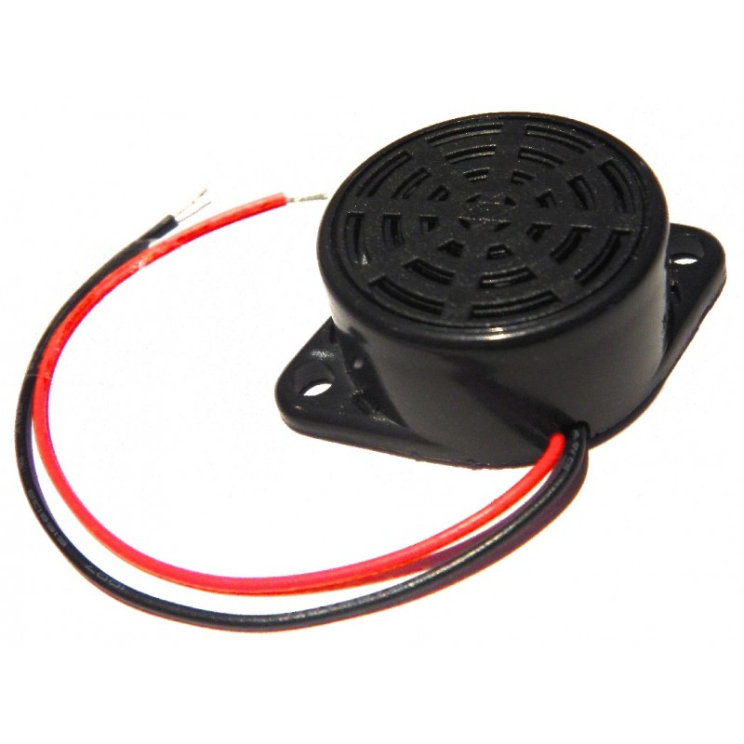
Gambar 2.10 Buzzer
(Sumber : https://www.modmypi.com/image/cache/data/hacking-rpi/buzzers/ large-piezo-transducer-buzzer-800x800.JPG/ diakses pada tanggal 15 Juni 2014)

Dalam penggunaannya dalam rangkaian, buzzer dapat digunakan pada tegangan sebesar antara 6V sampai 12V dan dengan tipical arus sebesar 25 mA.

2.6 Closed Circuit Television (CCTV)
Closed Circuit Television (CCTV) adalah sebuah kamera video digital yang difungsikan untuk memantau dan mengirimkan sinyal video pada suatu ruang yang kemudian sinyal itu akan diteruskan ke sebuah layar monitor. Fungsi kamera CCTV adalah untuk memantau keadaan dalam suatu tempat, yang biasanya berkaitan dengan keamanan atau tindak kejahatan, jadi apabila terjadi hal-hal kriminal akan dapat terekam kamera yang nantinya akan dijadikan sebagai bahan bukti.

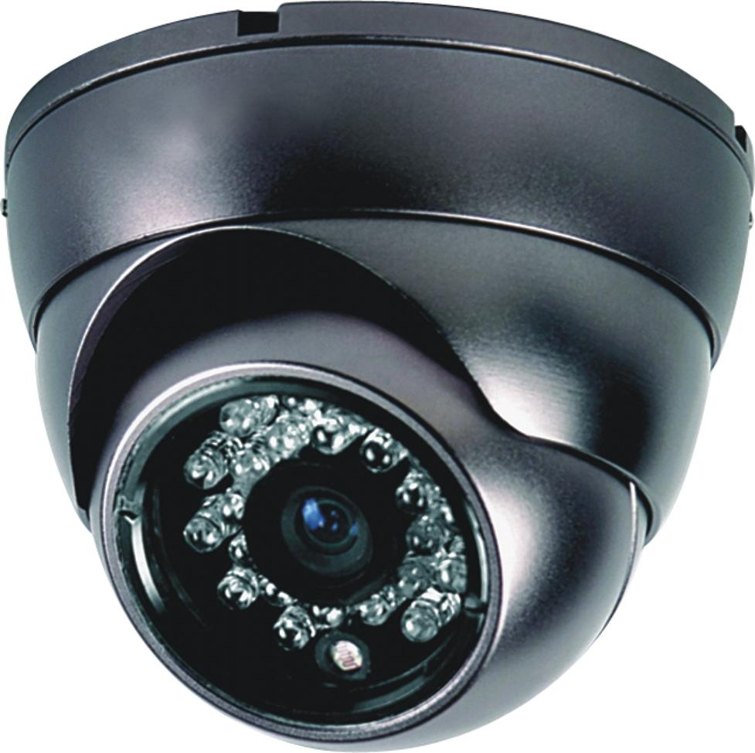
Gambar 2.11 CCTV
(Sumber : http://sjscs.com/images/CCTV/Color_Ir_Dome_Ccd_Camera.jpg/ diakses pada tanggal 15 Juni 2014)

2.7 Catu Daya (Power Supply)
Power Supply merupakan pemberi sumber daya bagi perangkat elektronika. Perangkat elektronika mestinya dicatu oleh power supply arus searah DC (direct current) yang stabil agar dapat dengan baik. Baterai atau accu adalah sumber catu daya DC yang paling baik. Namun untuk aplikasi yang membutuhkan catu daya lebih besar, sumber dari baterai tidak cukup. Sumber catu daya yang besar adalah sumber bolak-balik AC (alternating current) dari pembangkit tenaga listrik. Untuk itu diperlukan suatu perangkat catu daya yang dapat mengubah arus AC menjadi DC. Pada tulisan kali ini disajikan prinsip rangkaian catu daya ( power supply) linier mulai dari rangkaian penyearah yang paling sederhana sampai pada power supply dengan regulator zener, op amp dan regulator 78xx.

